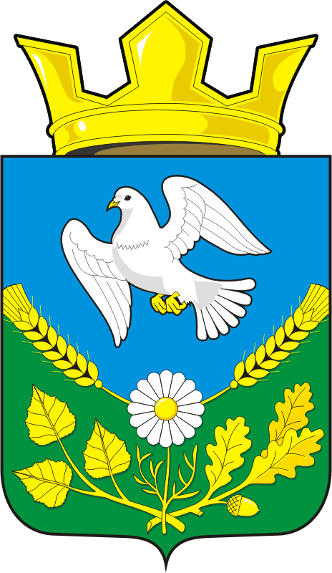

## АДМИНИСТРАЦИЯ НАДЕЖДИНСКОГО СЕЛЬСОВЕТА

## САРАКТАШСКОГО РАЙОНА ОРЕНБУРГСКОЙ ОБЛАСТИ

**П О С Т А Н О В Л Е Н И Е**

от 30.12.2022 г. с. Надеждинка № 86-п

О введении на территории муниципального образования

Надеждинский сельсовет Саракташского района Оренбургской области

особого противопожарного режима

В соответствии со статьей 30 Федерального закона от 21 декабря 1994 года № 69-ФЗ «О пожарной безопасности», постановлением Правительства Оренбургской области от 27.12.2022 года № 1455-пп «О мерах по обеспечению пожарной безопасности в период новогодних и рождественских праздников 2022/2023 гг.» и в целях обеспечения пожарной безопасности на территории муниципального образования Надеждинский сельсовет Саракташского района в период новогодних и рождественских праздников 2022/2023 гг.:

1.Установить с 30 декабря 2022 года по 08 января 2023 года особый противопожарный режим на территории муниципального образования Надеждинский сельсовет Саракташского района:

- образовать рабочие группы из числа должностных лиц органов местного самоуправления, добровольных пожарных и ДНД; силами оперативных групп провести рейды в населенных пунктах (далее – рейды) с целью проведения противопожарной пропаганды среди населения по вопросам профилактики природных пожаров и пожарах в населенных пунктах, в том числе связанных с неосторожным обращением с огнем, разъяснения правил поведения и мер административной и уголовной ответственности за несоблюдение требований пожарной безопасности в условиях действующего особого противопожарного режима, обучения действиям по тушению пожаров и эвакуации из зоны пожара (Приложение 1);

-организовать дежурство членов рабочих групп и патрулирование территорий населенных пунктов и пожароопасных объектов с первичными средствами пожаротушения;

-обеспечить выполнение мероприятий, исключающих возможность распространения пожаров на здания и сооружения населенных пунктов, а также на особо охраняемые природные территории;

- обеспечить готовность сил и средств, для организации своевременной очистки дорог, улиц, проездов к жилым домам и социальным объектам, источникам противопожарного водоснабжения от снега для беспрепятственного проезда техники аварийных служб;

- запретить проведение огневых и других пожароопасных работ предприятиями и населением, включая топку печей, кухонных очагов и котельных установок, работающих на твердом топливе;

- запретить сжигание мусора и других горючих материалов, разведение костров на территории населенных пунктов;

- обеспечить подготовку для возможного использования водовозной и землеройной техники, техники повышенной проходимости;

- организовать уборку и вывоз мусора с территории населенных пунктов;

- принять меры по ликвидации стихийных свалок;

- иметь запасы воды для целей пожаротушения, обеспечить возможность подвоза воды для заправки пожарных машин при осуществлении локализации и ликвидации очагов возгорания, удаленных от источников водоснабжения;

- обеспечить наружное освещение территории населенных пунктов в темное время суток в местах размещения пожарных гидрантов, наружных пожарных лестниц, пожарного инвентаря.

2. Контроль за исполнением постановления оставляю за собой.

3. Постановление вступает в силу после его подписания и подлежит опубликованию на официальном сайте администрации муниципального образования в сети Интернет.

Глава сельсовета О.А.Тимко

[МЕСТО ДЛЯ ПОДПИСИ]

Разослано: прокуратуре района, администрации района, на сайте, в дело

Приложение № 1

к постановлению

администрации

Надеждинского сельсовета

от 30.12.2022 № 86-п

**Состав**

рабочей группы из числа должностных лиц органов местного самоуправления, добровольных пожарных и работников органов социальной защиты населения

Яковлева Юлия Леонтьевна – председатель рабочей группы, специалист сельсовета;

Никитина Ирина Станиславовна– зам. председателя рабочей группы, директор МОБУ Надеждинская СОШ.

Члены рабочей группы:

Сметанин Сергей Геннадьевич - командир ДНД, член пожарной дружины, староста села Яковлевка;

Тимошенко Андрей Андреевич - [член](http://pandia.ru/text/categ/nauka/1.php) пожарной дружины, член ДНД;

Стрижак Алексей Леонтьевич - член ДНД.